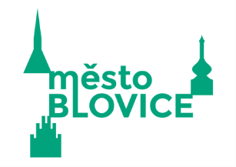
MĚSTO BLOVICE

Masarykovo náměstí 143, 336 01 Blovice

Přihláška
místní poplatek za psa

Jméno a příjmení držitele psa: ......………………………………………………..……………………
Datum narození nebo rodné číslo: .….………………………………………………………………..
Adresa trvalého pobytu: ...…………………………………………………………………………………
Kontakt (e-mail, telefon): …………………………………………………………………………………..
Datum, od kdy je pes starší 3 měsíců držen: ......………………………………………………..
Popis psa – rasa, jméno, pohlaví a další: .…………………………………………………………… .....................................................……………………..………………………………………………..
Osvobození (ZTP, ZTP/P, pes z útulku po dobu jednoho roku, jiný důvod – nutno doložit): ……………………………………………………………………………………………………………..
Číslo známky: …………………………………………………………………………………………………….
Poučení: Poplatník je povinen ohlásit správci poplatku vznik své poplatkové povinnosti nejpozději do 15 dnů ode dne, kdy mu povinnost platit tento poplatek vznikla. Ve stejné lhůtě je poplatník povinen oznámit správci poplatku změny údajů uvedených v ohlášení a existenci skutečností mající za následek zánik poplatkové povinnosti.

Prohlašuji, že veškeré údaje v přihlášce jsou úplné a pravdivé a jsem si vědom/a důsledků v případě uvedení nepravdivých nebo neúplných údajů. Souhlasím s tím, že veškeré kontaktní údaje (e-mail, tel., adresa) budou zpracovány za účelem evidence místních poplatků, popřípadě k vymáhání nedoplatku a to po dobu evidence a po dobu archivační lhůty.

Datum: ………………………….…..…… Podpis držitele psa: ………..……………………………

